航空发动机气动实验指导书
- 实验目的
- 了解航空发动机主要气动部件及其功用；
- 熟悉WESTT CS/BV发动机虚拟平台的实验设备及操作方法；
- 通过记录实验数据计算不同工作点下的发动机推力以及利用实验数据绘制高度与冷、热和总推力的变化趋势图表；
- 了解航空发动机压气机故障模式以及产生喘振的原因；
- 实验设备
仪器设备：本次实验采用WESTT CS/BV发动机虚拟平台开展实验，主要包括控制平台，数据采集系统等，如图1所示。
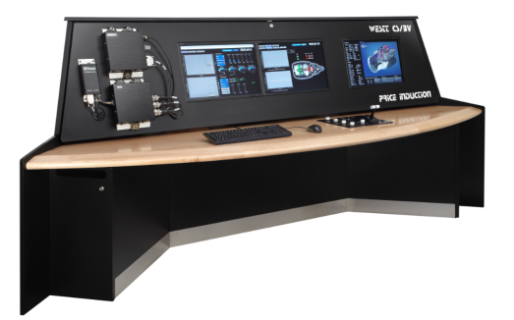
图1-WESTT CS/BV发动机虚拟平台
- 实验原理与方法
WESTT CS/BV发动机虚拟平台能够模拟航空发动机DGEN380 的真实工作状态，可以通过模拟不同工作条件以获得发动机实际工况下的实验数据。
通过利用虚拟实验平台在不同工作模式改变发动机的运行的高度、速度等参数，得到不同工作点下的实验数据，通过计算得出不同工作模式下的冷、热以及总推力，利用实验数据绘制高度与冷、热和总推力的变化趋势图表，并观察在故障模式下，发动机发生喘振时实验参数的变化趋势。
本次实验主要两种工作模式下进行：
- 起飞模式（TOP），高度的变化范围从1000米到4000米；
- 最大巡航模式（MCR），高度的变化范围从2000米到5500米；
对于每个工作点，计算出发动机的冷推力以及热推力，并且与发动机总推力比较，其中，航空发动机的推力计算公式如下：

对于工作状态点1 and 2，V _{Plane} =0。
- 实验步骤
- 了解航空发动机主要气动部件及其功用；
- 熟悉WESTT-CS/BV 发动机虚拟平台的操作方法。
- 开启WESTT-CS/BV 虚拟平台，然后通过控制面板启动软件。
- 开启发动机，将发动机推力杆调整到某一位置。
- 在主菜单控制界面中切换到气动性能分析栏。
- 将WESTT-CS/BV 虚拟平台右侧屏幕中的3D可视化程序启动。
- 从发动机控制面板中调整发动机工作的高度，速度等参数，记录各参数的变化情况。
- 记录实验数据，并进行处理和分析，绘制相应图表。
- 将发动机工作模式调整为故障模式，观察在故障模式下发动机发生喘振时实验参数的变化趋势。
- 实验结束后，关闭WESTT-CS/BV 虚拟平台，清理实验室。

- 实验注意事项
- 为保证实验顺利进行，试验过程中严禁随意改动计算机的软件配置和控制按钮。
- 实验中注意禁止损坏电脑配件。
- 参考书为《航空发动机原理》、《航空叶片机原理》以及《航空燃气涡轮发动机结构》，或者与上述几方面相关的书籍资料。
- 实验报告要求
学生完成该项实验后，应撰写一份实验报告，要求如下：
- 描述航空发动机主要气动部件及其功用，
- 根据实验画出高度与冷、热和总推力的变化趋势，并加以讨论；
- 分析航空发动机发生喘振的现象和原因；
- 实验报告电子版须按“航空发动机压气机实验-中文姓名-学号”方式命名；
- 须提交实验报告电子版和纸质版，由实验组组长收齐上交。

